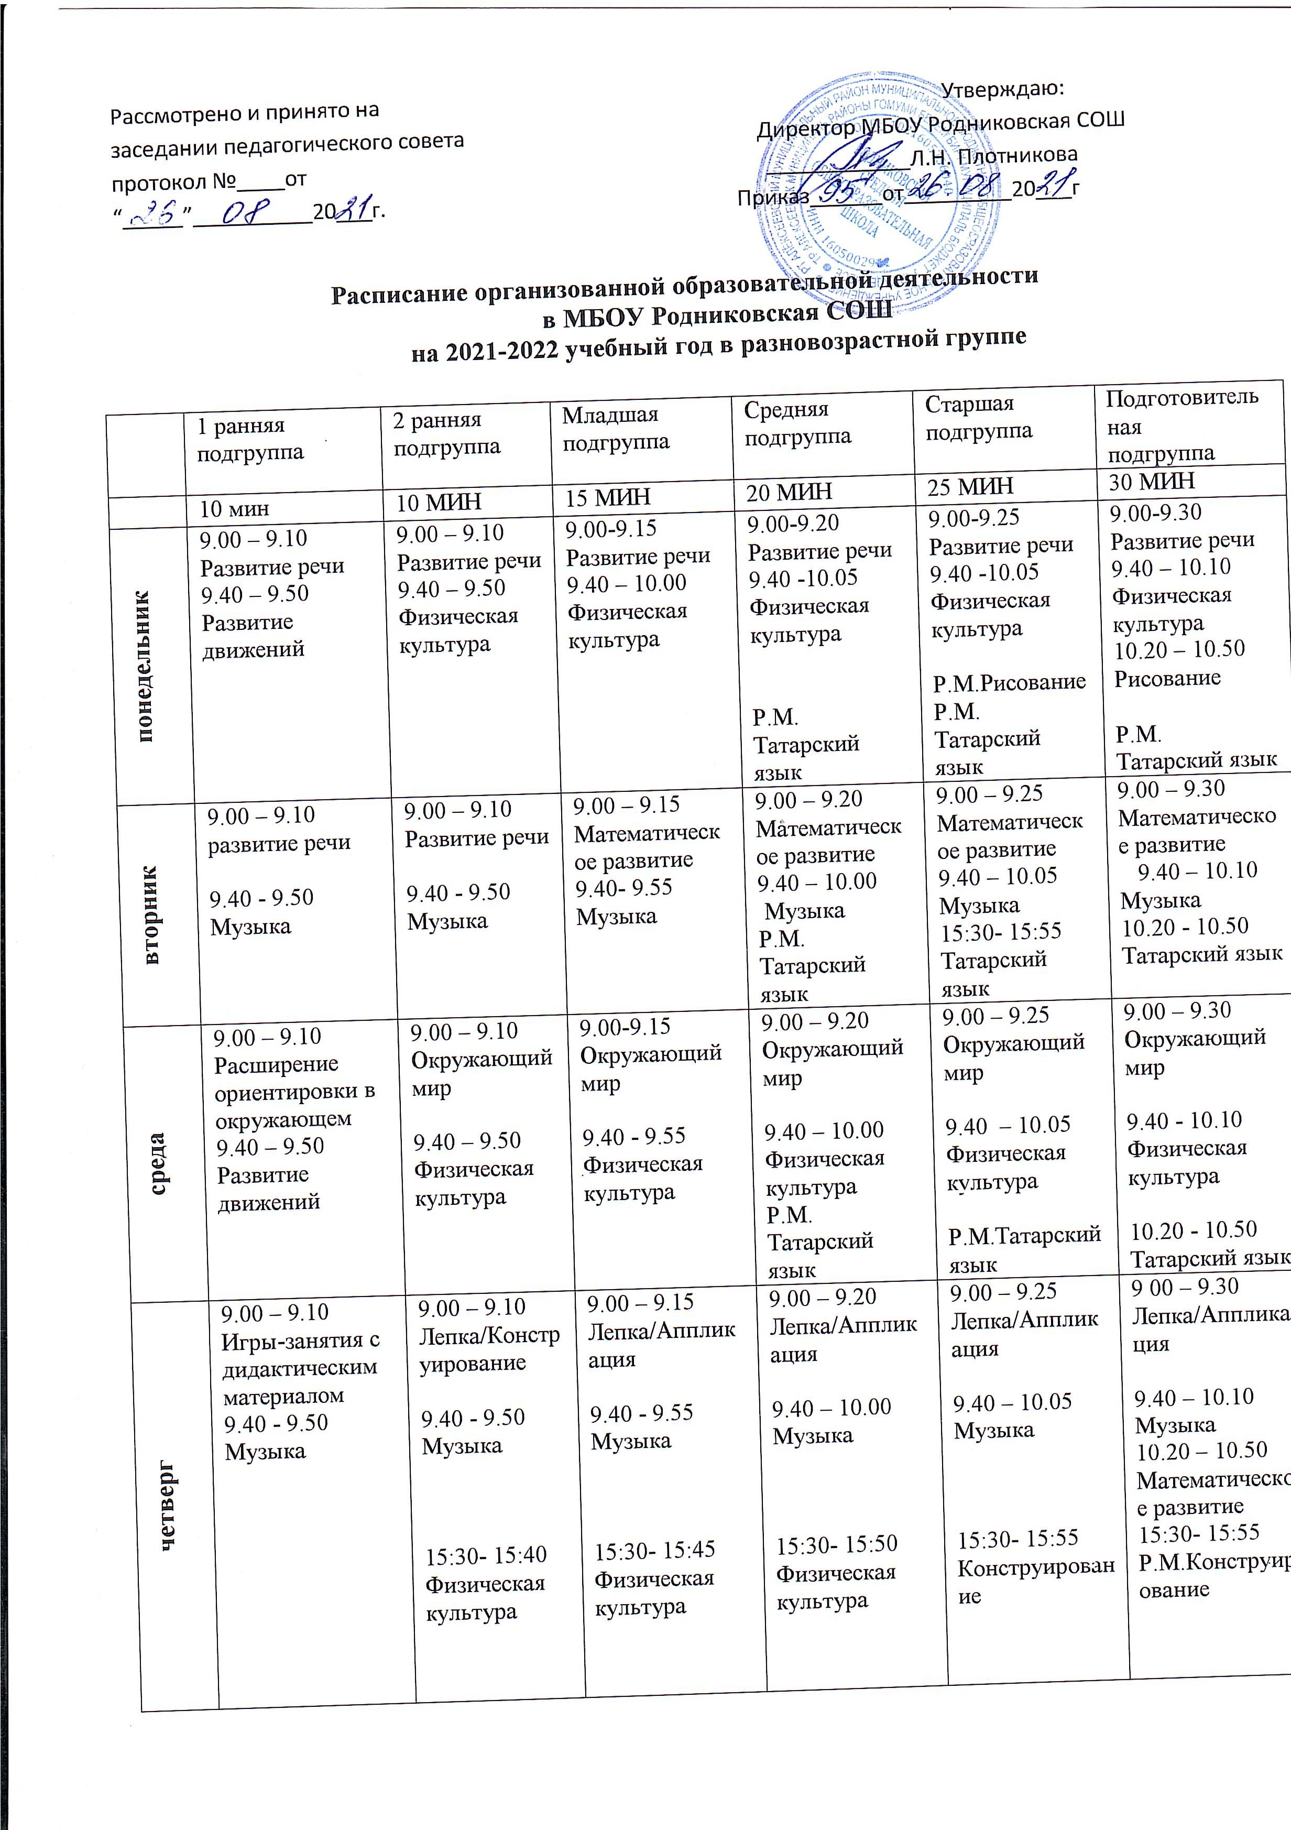

пятница | 9.00 – 9.10  Игры-занятия с дидактическим материалом  9.40 – 9.50  Игры – занятия со строительным материалом | 9.00 – 9.10  Рисование | 9.00 – 9.15  Рисование  9.40 - 9.55  Конструирование | 9.00 – 9.20  Рисование  9.40 – 10.00  Конструирование | 9.00 – 9.25  Рисование  9.40 – 10.05  Развитие речи  15:30- 15:55  Физическая культура на прогулке | 9.00 – 9.30. Рисование  9.40 – 10.10  Развитие речи  15:30- 15:55  Р.М. Физическая культура на прогулке
 | 10 | 10 | 11 | 11 | 13 | 14
Примечание: В последнюю субботу каждого месяца, в группах с детьми с 3-7 лет проводятся занятия по «СЕМЬЕВЕДЕНИЕ»

Расписание режимных моментов
в МБОУ Родниковская СОШ
на 2021-2022 учебный год в разновозрастной группе

 | 2 группа раннего возраста | Младшая группа | Средняя группа | Старшая группа | Подготовительная  группа
понедельник | - | - | Р.М.  Татарский язык | Р.М.  Рисование  Р.М.  Татарский язык | Р.М.  Татарский язык
вторник | - | - | Р.М.  Татарский язык | Р.М.  Татарский язык
среда | - | - | Р.М.  Татарский язык | Р.М.  Татарский язык
четверг | - | - |  |  | Р.М  .Конструирование
пятница | - | - |  |  | Р.М.  Физическая культура на прогулке
всего | - | - | 3 | 3 | 3

